Анотація на узагальнений матеріал перспективного педагогічного досвіду

Тема досвіду: «Методичний супровід виховної роботи»
Об’єкт досвіду: Гладич Марія Мар”янівна, методист з виховної роботи методичного кабінету відділу освіти Підволочиської селищної ради.
Адреса досвіду: Тернопільська область, Підволочиський район,селище Підволочиськ
Вивчення досвіду: 2015-2016, 2016-2017 навчальні роки

Гладич Марія Мар”янівна забезпечує науково-методичний супровід виховання у загальноосвітніх навчальних закладах, сприяє організації педагогами ефективного виховного процесу опосередковано – переважно через вплив на професійний розвиток педагогічних працівників шкіл. Основне завдання діяльності Марії Мар”янівни є – вивчити інтелектуальні та організаційні потреби педагогів як виховників. Саме для цього вона проводить експертну оцінку результатів самооцінювання якості шкільних систем виховання, а також вивчає стан виховного простору у навчальних закладах. На базі отриманих та узагальнених відомостей вибудовує стратегію підвищення кваліфікації заступників директорів з виховної роботи, педагогів-організаторів та класних керівників, а також (при потребі) розробляє заходи для корекції виховного простору конкретних шкіл, проводить моніторинг якості виховного простору загальноосвітніх навчальних закладів , виявляє та аналізуває потреби та очікування педагогів як виховників (за підтримки директорів/заступників директорів шкіл, методичної та психологічної служб).
Виховну роботу в загальноосвітніх навчальних закладах спрямовує на виконання нормативних документів з питань організації виховної роботи. А саме:
Наказ Міністерства освіти і науки, молоді та спорту України від 31.10.2011 № 1243 «Про Основні орієнтири виховання учнів 1-11 класів загальноосвітніх навчальних закладів України»;
- Указ Президента України від 13.11.2014 № 872 «Про День Гідності та Свободи»;
- Указ Президента України від 13.11.2014 № 871 «Про День Соборності України»;
- Указ Президента України від 14.10.2014 № 806 «Про День захисника України»;
- Указ Президента України від 24.09.2014 № 744 «Про невідкладні заходи щодо захисту України та зміцнення її обороноздатності»;
- Доручення Кабінету Міністрів України від 05.05.2009 № 22966/1/1-09 та План організації виконання положень Указу Президента України від 27.04.2009 № 272 «Про проведення Всеукраїнської молодіжної акції «Пам’ятати. Відродити. Зберегти»;
- Наказ Міністерства освіти і науки України від 27.10.2014 № 1232 «Про затвердження плану заходів щодо посилення національно-патріотичного виховання дітей та учнівської молоді»;
- Наказ Міністерства освіти і науки України від 07.09.2000 № 439 «Про затвердження Рекомендацій щодо порядку використання державної символіки в навчальних закладах України»;
- Лист Міністерства освіти і науки України від 13.08.2014 № 1/9-412 «Про проведення Уроків мужності»;
- Лист МОН України від 27.11.2015 року №1/9-614 «Про методичні рекомендації патріотичного виховання дітей та учнівської молоді у 2014/2015 н.р.;
- Концепція національно-патріотичного виховання дітей та учнівської молоді;
- Заходи щодо реалізації Концепції національно-патріотичного виховання дітей та учнівської молоді;
- Методичні рекомендації щодо національно-патріотичного виховання у загальноосвітніх навчальних закладах;
- Лист МОН України від 22.05.2015 року №1/9-255 «Про перегляд підходів з організації діяльності музеїв історичного профілю»;
- Наказ департаменту освіти і науки облдержадміністрації від 16.01.2015 року №10 «Про організацію виконання заходів щодо посилення військово-патріотичного виховання учнівської та студентської молоді на період 2015-2020 років»;
- Наказ департаменту освіти і науки облдержадміністрації від 01.04.2015 року №107 «Про запровадження проекту «Рух опіки у навчальних закладах області»;
- Наказ департаменту освіти і науки облдержадміністрації від 02.06.2015 року №190 «Про виконання обласної програми підтримки осіб, які брали участь в антитерористичній операції, та членів сімей загиблих під час проведення антитерористичної операції на 2015-2019 роки».
Методистом розроблена програма організації виховної роботи в закладах освіти:
Мета і завдання та шляхи реалізації:
- утвердження в свідомості і почуттях особистості патріотичних цінностей, переконань і поваги до культурного та історичного минулого України;
- виховання поваги до Конституції України, Законів України, державної символіки;
- підвищення престижу військової служби, а звідси - культивування ставлення до солдата як до захисника Вітчизни, героя;
- усвідомлення взаємозв’язку між індивідуальною свободою, правами людини та її патріотичною відповідальністю;
- сприяння набуттю дітьми та молоддю патріотичного досвіду на основі готовності до участі в процесах державотворення, уміння визначати форми та способи своєї участі в життєдіяльності громадянського суспільства, спілкуватися з соціальними інститутами, органами влади, спроможності дотримуватись законів та захищати права людини, готовності взяти на себе відповідальність, здатності розв’язувати конфлікти відповідно до демократичних принципів;
- формування толерантного ставлення до інших народів, культур і традицій;
- утвердження гуманістичної моральності як базової основи громадянського суспільства;
- культивування кращих рис української ментальності – працелюбності, свободи, справедливості, доброти, чесності, обережного ставлення до природи;
- формування мовленнєвої культури;
- спонукання зростаючої особистості до активної протидії українофобству, аморальності, сепаратизму, шовінізму, фашизму.
А також ставить очікувані результати:
- підвищення професійної компетентності педагогів у здійсненні процесу національно-патріотичного виховання;
- активізація творчого потенціалу педагогів у виборі методів, форм, засобів, технологій виховання;
- розширення спектра суб’єктів виховання;
- наукове й організаційно-методичне забезпечення процесу виховання;
- забезпечення єдності навчання й виховання як двох взаємозалежних складових системи освіти;
- посилення ролі сім’ї у національно-патріотичному вихованні дітей, зміцненні взаємодії сім’ї і школи;
- поєднання організаційно-педагогічної, родинно-сімейної, національно-культурної, просвітницької діяльності вчителів, учнів, громадськості; різносторонній розвиток випускника-патріота.

Модель координаційної діяльності Гладич М.М.

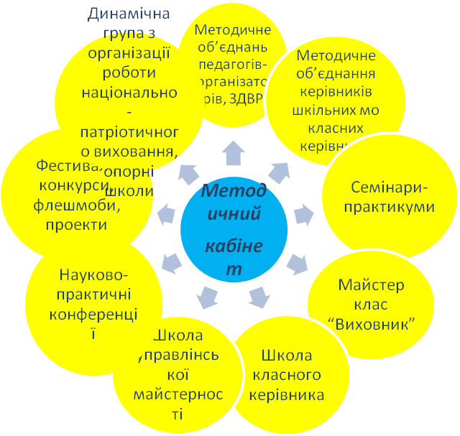

У роботі з педагогами використовує різноманітні форми роботи:
- Семінари-практикуми;
- Засідання методичних об”єднань;
- Психолого-педагогічні тренінги;
- Науково-практичні конференції;
- Проблемний стіл;
- Методичний міст;
- Педагогічні турніри;
- Диспути, дискусії;
- Педагогічні аукціони;
- Банк ідей;
- Фестивалі;
- Конкурси;
- Флеш-моби;
- Виїздні семінари;
- Співпраця з громадськими, молодіжними організаціями;
- Вишколи.,
- Волонтерський рух;
- Пошукова робота.;
Проектна діяльніст
Роботу учасників виховного процесу скеровує на організацію проблеми «Національно-патріотичне виховання учнів на засадах полікультурних, історичних цінностей, традицій і звичаїв народу в умовах європейської інтеграції», на реалізацію Концепції національно-патріотичного виховання дітей і молоді. Велику увагу приділяє скеруванню роботи по створенню в кожній школі патріотичних клубів, молодіжних об”єднань, товариств та впровадженню в їх діяльність пластової методики. Ефективно застосовує теоретичні та професійні знання у практичній діяльності. Проводить належну роботу по організації діяльності учнівського самоврядування, організації волонтерських загонів, благодійних акцій та реалізації заходів Концепції національно-патріотичного виховання. Досвідом роботи з даного питання Марія Мар”янівна ділилася в жовтні 2015 року на обласній науково-практичній конференції,
У 2013 році брала участь та стала переможцем першого заочного туру Другого методичного турніру «Моє покликання методист». Розробила і поширила методичні рекомендації, методичні посібники для педагогічних працівників «Організація роботи органів учнівського самоврядування», «На допомогу заступнику директора з виховної роботи», «Розвиток пізнавальної активності учнів на уроках та в позакласній роботі з фізики». У березні 2012 року провела обласний семінар методистів виховної роботи з проблеми «Педагогічне проектування виховної діяльності в загальноосвітніх навчальних закладах як засіб розвитку життєвої компетентності». У квітні 2014 року - обласний семінар координаторів «Шкіл сприяння здоров”ю» з проблеми «Сучасні підходи до створення здоров”язбережного освітнього середовища в умовах Школи сприяння здоров”ю». Нагороджена подякою та грамотою Підволочиської районної ради та Підволочиської районної державної адміністрації, грамотою Академії педагогічних наук України державного вищого навчального закладу «Унівеситет менеджменту освіти» та грамотою департаменту освіти і науки облдержадміністрації.
Досвід роботи Гладич М.М. можна охарактеризувати за такими показниками:
- за кількістю авторів – індивідуальний;
- за обсягом теми – комплексний;
- за характером діяльності – інноваційний;
- за перспективністю впровадження – доступний.

Завідувач методичним кабінетом
відділу освіти Підволочиської селищної ради Г.Р. Сакевич

